Звук и букву Ч.
Предложите ребенку дать характеристику звука [Ч].
Звук [Ч] — согласный мягкий глухой.
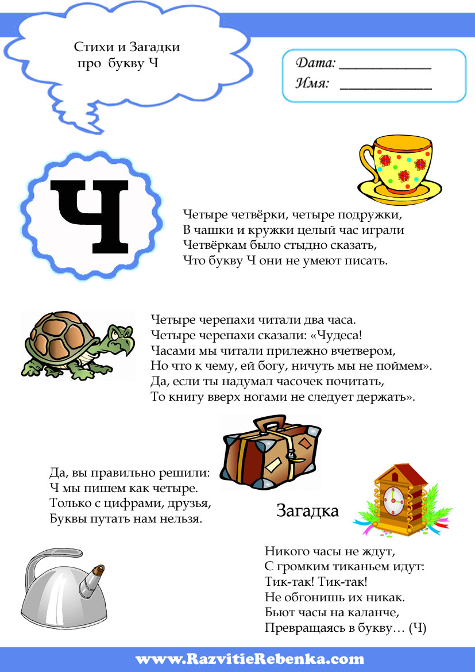
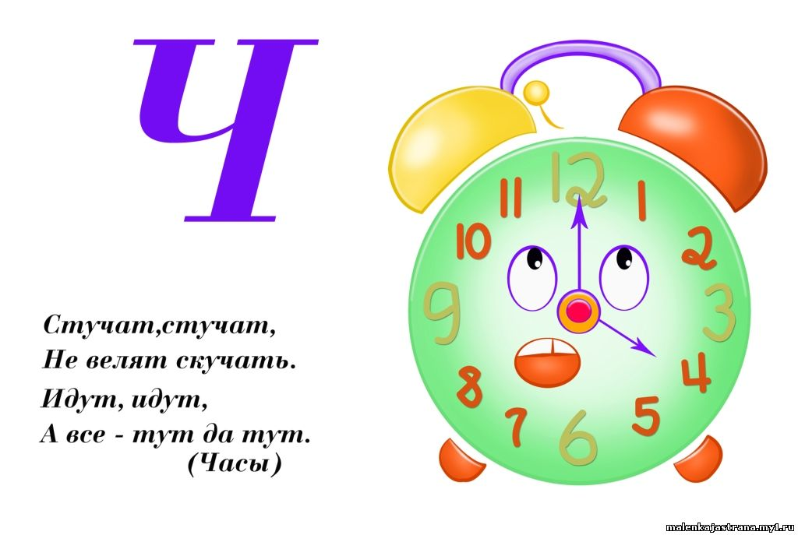

№1.Определи место звука «Ч» в словах (в начале, в середине, в конце).
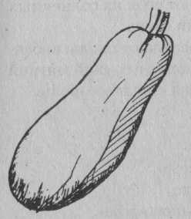
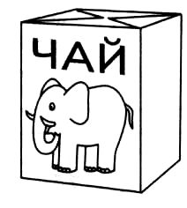
Закрась соответствующий квадрат на схеме.
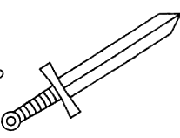

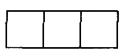


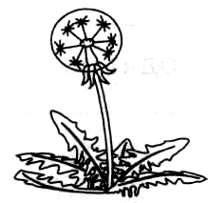


У№№
№2.
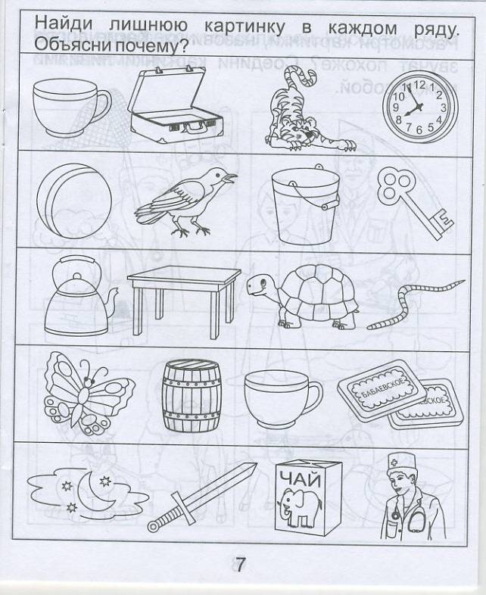
№3. Выполнить звуковой анализ слов:
ТУЧА БОЧКА ЧАШКА

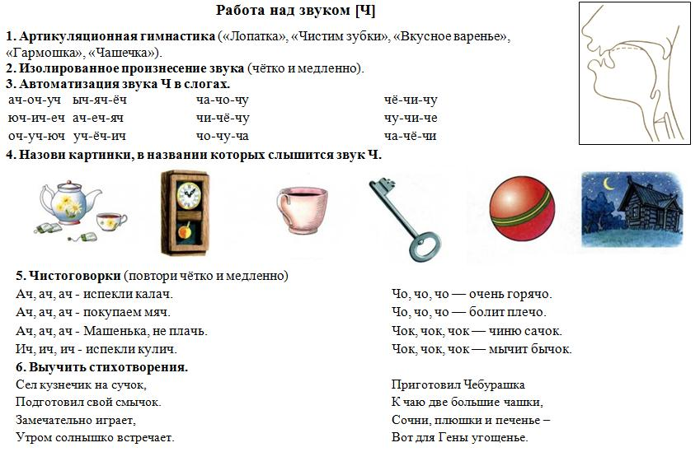
Для лучшего запоминания графического образа буквы выучите с ребёнком стихотворение с буквой Ч предварительно рассмотрев её в «Весёлой азбуке».
С арифметикой я в мире:
Ч похожа на четыре.
2.Прочитайте ребенку стишок и выясните, какой звук он слышит чаще других:
Чебурашка чашку чая
Черепашке наливает.
3.Попросите ребенка произнести слова со звуком [Ч] из этого двустишия.
( ).
4.Помогите ребенку подобрать как можно больше слов, начинающихся со звука [Ч].
( ).
5.Предложите ребенку вспомнить «ласковые имена», в которых есть звук [Ч].
( ).
Стихи про Букву Ч
***
Черепаха Тортила
Букву Ч схватила,
Черепаха, поскорее выходи,
Детям букву Ч верни.
***
Да, вы правильно решили:
Ч мы пишем как четыре.
Только с цифрами, друзья,
Буквы путать нам нельзя.

***
Четыре четвёрки, четыре подружки,
В чашки и кружки целый час играли
Четвёркам было стыдно сказать,
Что букву Ч они не умеют писать.
***
Четыре черепахи читали два часа.
Четыре черепахи сказали: «Чудеса!
Часами мы читали прилежно вчетвером,
Но что к чему, ей богу, ничуть мы не поймем».
Да, если ты надумал часочек почитать,
То книгу вверх ногами не следует держать».
***
Часовщик, прищурив глаз,
чистит часики для нас.

